Luciano Dos Santos Cardoso Junior // 18207299

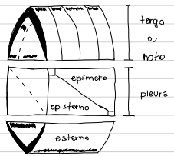
1. Introdução

A cutícula de cada segmento do segmento corpo é composta tipicamente por quatro placas (escleritos): um noto (tergito) dorsal, um esternito ventral (esterno) e um par de pleuritos laterais (epímero e episterno).

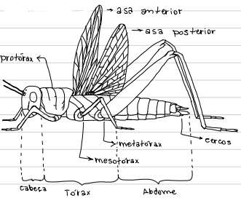
O tórax é composto por três segmentos, protórax, mesotórax e metatórax, e cada um deles com um par de pernas. Na maioria dos insetos, o meso tórax e o metatórax também têm um par de asas cada.

O abdome dos insetos é composto por 9 a 11 segmentos;

2. Tórax

O tórax é a segunda região do corpo do inseto e apresenta os apêndices locomotores (Pernas e Asas)

Três segmentos: protórax, mesotórax e o metatórax:
Protórax é o primeiro segmento, que está unido à cabeça, somente esse é desprovido de asas, Primeiro par de pernas;
Mesotórax é o mediano;
Metatórax é o terceiro e ligase ao abdome;

Com relação ao número de asas os insetos podem ser ápteros (sem asas), dípteros (duas asas) ou tetrápteros (quatro asas)

O Corpo dos insetos é revestido por uma substância quitinosa que forma o exoesqueleto, membranosa e flexível nas articulações devido à maior concentração de quitina. Essas placas de quitina, constituintes dos segmentos ou metâmeros toraxicos e abdominais são chamadas escleritos. O metâmero típico é constituído por dois semi-arcos, um superior e outro inferior. O semi-arco superior tem o nome de tergo ou nato e seus escleritos são chamados de tergitos. O semi-arco Inferior tem o nome de tergo ou nato e seus escleritos são chamados de esternos. Esses semi-arcos são ligados por áreas denominadas pleuras.

3. Pernas

Em estado adulto os insetos apresentam 6 pares de pernas (hexápode), nas larvas apresentam o número é variável.
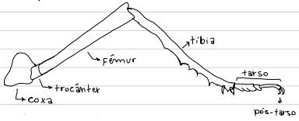
As partes constituintes de uma perna de inseto são:

1. Coxa: normalmente curta e grossa; articula-se do tórax por meio da cavidade coxal.
2. Trocante: segmento curto entre a coxa e o fêmur
3. Fêmur: parte mais desenvolvida; fixa-se ao trocante e às vezes diretamente a coxa
4. Tíbia: segmento delgado e quase tão longo quanto o fêmur ; pode apresentar espinhos e esporões.
5. Tarso: porção articulada, constituída por artículos denominados tarsômeros.

De acordo com o número de tarsômeros, os insetos podem ser agrupados em:
Homômeros: mesmo número de tarsômeros nos 3 pares de pernas. Podendo ser Monomeros, dimero, trimeros, tetrameros, pentamero, Criptotetramero(quando parecem ter 3 porém tem 4), Criptopentamero(quando parecem ter 4 porém tem 5).
Heterômero: Diferentes tipos de pernas em pelo menos um par de pernas

6. Pós-Tarso: parte distal da perna. As garras tarsais são estruturas do pós-Tarso presentes na extremidade apical de todas as pernas.

Os principais Tipos de Pernas são:
• Ambulatórios: andar ou correr.
• Saltatórias: feita para saltar.
• Natatórias: nos tarsos posteriores e tem a forma de remo.
• Preensoras: Para prender outros animais.
• Raptatórias: possui espinhos e dentes auxiliam apreensão das presas.
• Fossoriais: para escavar o solo.
• Escansoriais: fixação no pelo do hospedeiro.
• Coletoras: Coletar grãos de polem.
• Adesivas: Formam uma ventosa.

4. Asas

Na fase adulta, podem possuir dois pares de asas tetrápteros, inseridas no mesotórax e no metatórax, Há insetos com apenas um par de asas e outros sem asas.

Existem diversos tipos de asas, sendo os principais:
• Membranosa: asa fina e flexível.
• Tégmina: asa anterior de aspectos pergaminhos e coriáceo.
• Hemélitro: asa com a parte basal dura(cério) e apical flexível(membrana).
• Élitros : asa anterior dura, que recobre a asa posterior do tipo membranosa.
• Balancins ou halteres: asas metatorácicas atrofiadas que possuem função de equilíbrio.
• Franjadas: asa alongada com longos pelos.

5. Abdome

Os insetos possuem alguns tipos de abdome , baseados na ligação do abdome com o tórax :
• séssil ou aderente: abdome se liga ao tórax em toda a sua largura.
• livre: constrição pouco pronunciada na união do abdome com o tórax.
• Pedunculado: constrição acentuada no 2° ou 2° e 3: segmentos abdominais; o 1 segmento abdominal está fundido as metatórax.

Referência
Entomologia didática, Buzzi // UFPR
Entomologia Agrícola, Gallo // FEALQ
Princípios integrados de zoologia, Hickman // UFPR
Aula(desse e do outro semestre, e meu outro relatorio)

